! Čaje pro odboráře !
Objednávky s platbou v kanceláři odborové organizace od 8.10. do 22.10.2026.
Dodání v listopadu.

1. Apotheke Adventní kalendář čajových překvapení 27ns
kód zboží: ZV0313 EAN: 8595178229930
Adventní čajový kalendář s jedním čajovým sáčkem na každý den pro příjemné chvíle v předvánočním období. V kalendáři najdete kromě čajů vánoční myšlenky a mota, které Vám zpříjemní čekání na Vánoce... Každý den na Vás čeká jiné čajové překvapení, k tomu tři rozpustné funkční čaje EXTRACTea jako dárek navíc.
Cena pro odboráře: 215 Kč Běžná cena: 289 Kč
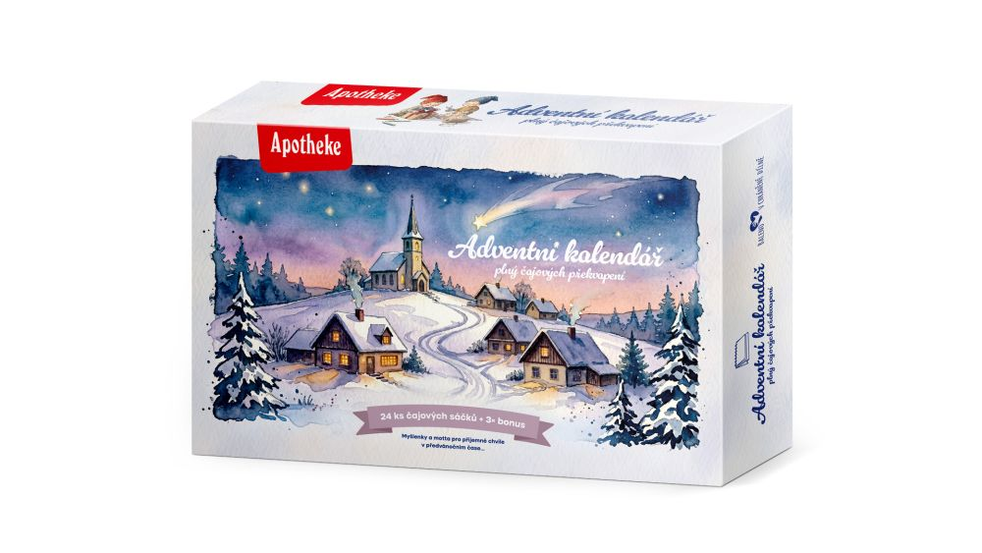

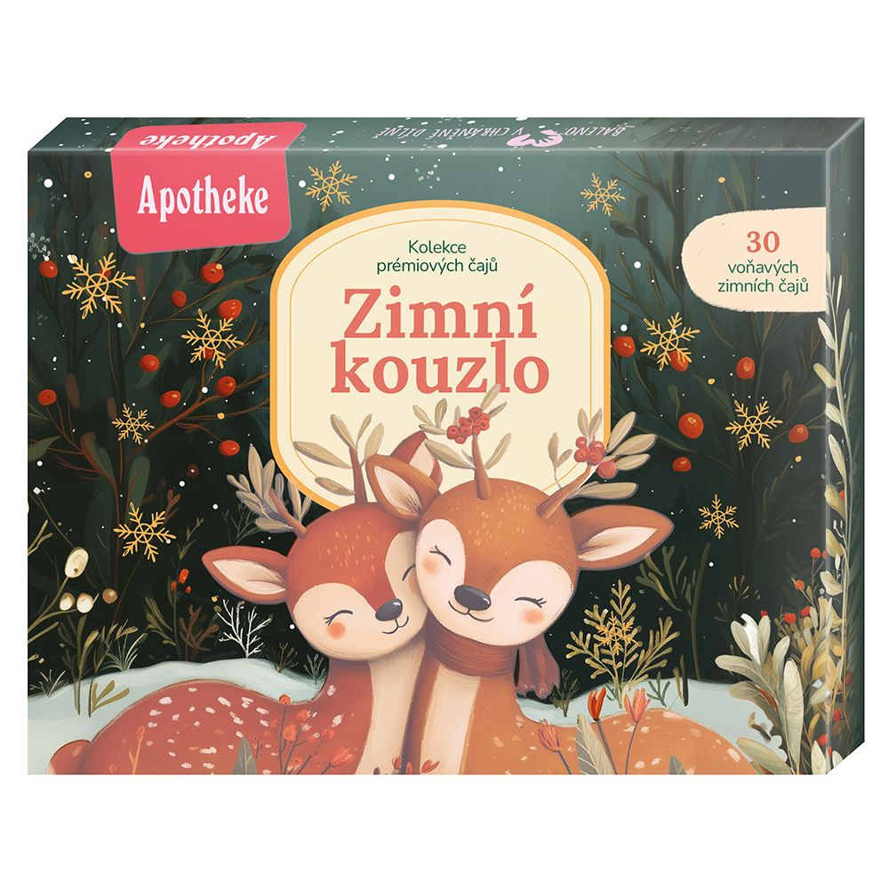
2. Apotheke Dárková kolekce ZIMNÍ KOUZLO 2026 6x5ns
kód zboží: ZV0274 EAN: 8595178229466
Dárková kazeta s vybranými prémiovými čaji Apotheke, sestavená speciálně pro zimní období. Vykouzlete si příjemnou sváteční atmosféru se "Svátečním punčem", prožijte "Vánoční kouzlo" nebo se prostě jen příjemně zahřejte šálkem lahodného čaje. Kolekce vybraných prémiových čajů jako stvořená pro zahřátí během zimních dnů - hodí se třeba jako drobný dárek. Balení obsahuje 6 druhů čaje, od každého po 5 nálevových sáčcích.
HORKÁ ŠVESTKA SE SKOŘICÍ, POMERANČ A ZÁZVOR, SVÁTEČNÍ PUNČ, VÁNOČNÍ KOUZLO, ZÁZVOR A MED, ZIMNÍ ČAJ S KOŘENÍM
Cena pro odboráře: 110 Kč Běžná cena: 145 Kč

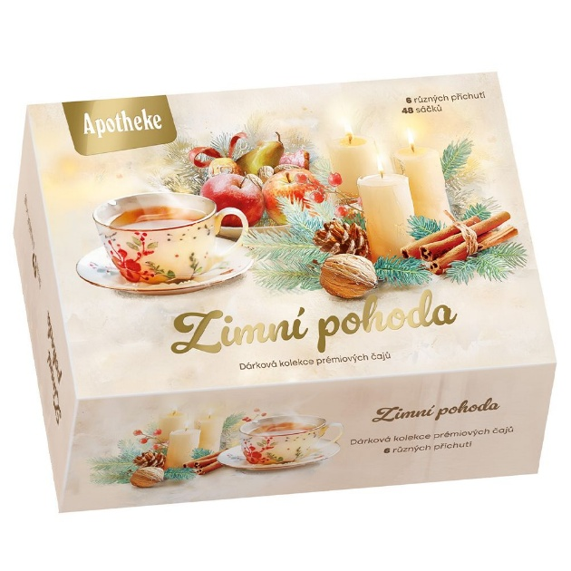
3.Apotheke Dárková kolekce Zimní pohoda 48ns ( 6x8ns )
kód zboží: ZV0303 EAN: 8595178229251
Dárková kazeta s vybranými prémiovými čaji Apotheke, sestavená speciálně pro zimní období. Vykouzlete si příjemnou sváteční atmosféru se Svátečním punčem, prožijte Vánoční kouzlo nebo se prostě jen příjemně zahřejte šálkem lahodného ovocného čaje. Dárková kolekce vybraných prémiových ovocno-bylinných čajů obsahuje 6 druhů čajů po 8 kusech, celkem 48 nálevových sáčků.
CITRON A ZÁZVOR, HORKÁ ŠVESTKA SE SKOŘICÍ, JABLKO SE SKOŘICÍ, POMERANČ A ZÁZVOR,
SVÁTEČNÍ PUNČ, VÁNOČNÍ KOUZLO
Cena pro odboráře: 160 Kč Běžná cena: 199 Kč

4. Apotheke čaj Zimní s kořením 20x2g
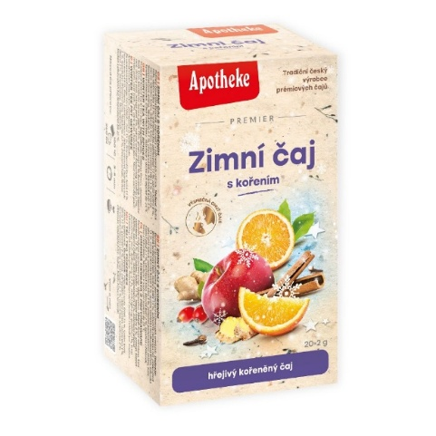
kód zboží: 005742 EAN: 8595178210877
Kořeněný ovocný čaj pro příjemné zahřátí během zimních dní a večerů.
Cena pro odboráře: 48 Kč
Běžná cena: 67 Kč

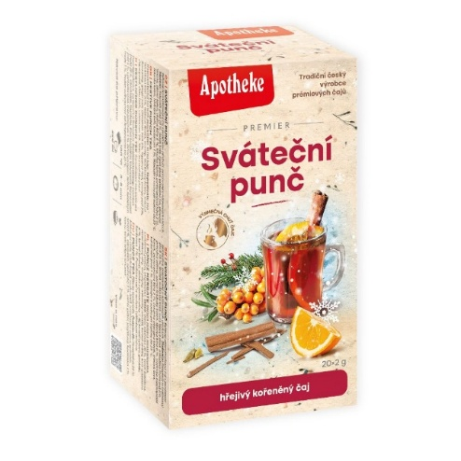
5. Apotheke čaj Sváteční punč 20x2g
kód zboží: 004319 EAN: 8595178219733
Voňavý bylinný čaj s kořením, vychutnejte si sváteční chvilky u šálku lahodného čaje.
Cena pro odboráře: 50 Kč
Běžná cena: 69 Kč

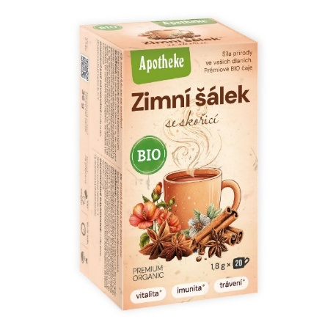
6. Apotheke BIO čaj Zimní šálek se skořicí 20x1,8g
kód zboží: ZV0146 EAN: 8595178227325
Čaj je určen ke každodennímu pití, pro příjemné zahřátí během chladných zimních dnů. Ibišek podporuje vitalitu, šípek podporuje imunitní systém, anýz, fenykl a lékořice přispívají k dobrému trávení.
Cena pro odboráře: 47 Kč
Běžná cena: 65 Kč
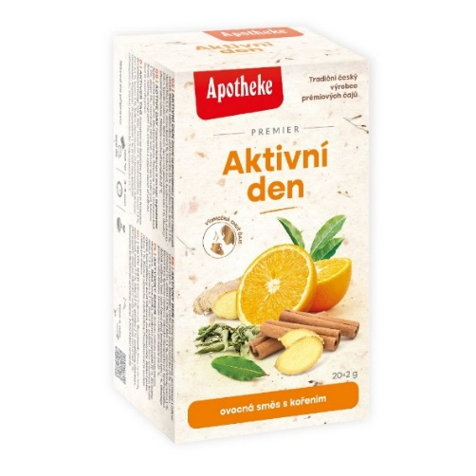

7. Apotheke čaj Aktivní den 20x2g
kód zboží: 007794 EAN: 8595178200403
Čaj pro aktivní den. Lahodná chuť kořeněného pomeranče
a maté. Maté napomáhá k získání pocitu energie,
má stimulační a tonizující účinky.
Cena pro odboráře: 48 Kč Běžná cena: 67 Kč

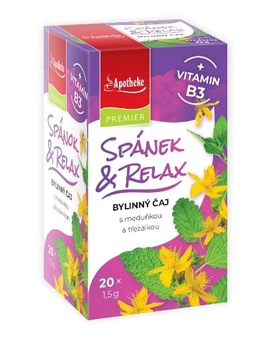
8. Apotheke čaj Spánek a Relax+vit. B3 20x2g
kód zboží: ZV0158 EAN: 8595178227509
Dopřejte si chvíli odpočinku s šálkem lahodného bylinkového čaje, zpomalte a vychutnejte si voňavou směs s meduňkou, levandulí a třezalkou, navíc obohacenou o niacin (vitamin B3). Meduňka, třezalka a levandule přispívají k uvolnění a relaxaci, podporují pozitivní náladu a příznivě působí na usínání a dobrý spánek. Niacin přispívá k normální psychické činnosti i k normální funkci nervové soustavy. .
Cena pro odboráře: 48 Kč Běžná cena: 67 Kč

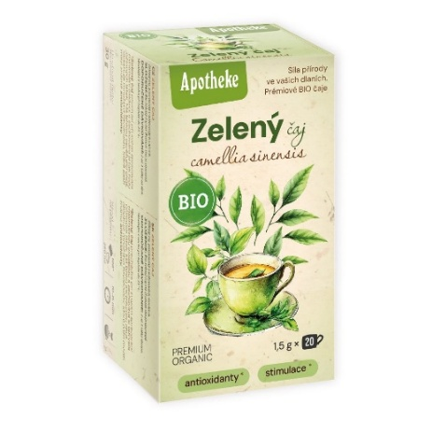
9. Apotheke BIO Zelený čaj Camellia Sinensis 20x1,5g
kód zboží: ZV0145 EAN: 8595178227301
Zelený čaj při svém zpracování prochází minimální oxidací
a zachovává si tak řadu účinných látek. Má lehkou
osvěžující chuť, obsahuje množství flavonoidů, které patří mezi známé antioxidanty. Zelený čaj podporuje přirozenou obranyschopnost
těla, přispívá k metabolismu lipidů.
Cena pro odboráře: 47 Kč Běžná cena: 65 Kč

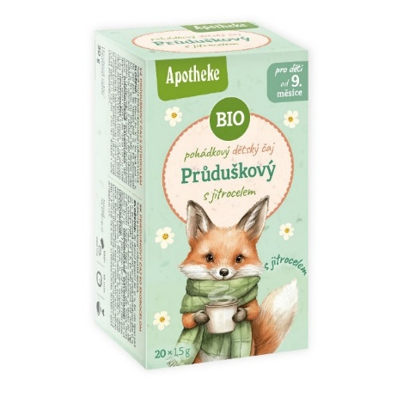
10.Apotheke BIO dětský pohádkový čaj Průduškový s jitrocelem 20x1,5g
kód zboží: ZV0124 EAN: 8595178226700
Jitrocel, šípek a mateřídouška podporují normální funkci dýchacího systému. Šípek, rakytník, a mateřídouška podporují přirozenou obranyschopnost, imunitní systém. Složení čaje bylo schváleno Českou pediatrickou společností, je vhodné pro děti od ukončeného 9. měsíce.
Cena pro odboráře: 45 Kč Běžná cena: 63 Kč

